浙江强基联盟2024年10月高三联考

化学卷参考答案与评分标准

1.B 能与氢氟酸反应，但并非产生盐和水，A错误；“长征七号”采用了液氧煤油发动机，煤油是混合物，B正确；根据分散质微粒直径大小，将分散系分为溶液、胶体和浊液，C错误；根据电解质的电离程度，将其分为强电解质和弱电解质，D错误。

2．A 在淀粉的主链上再接入带有强亲水基团的支链，可以提高吸水能力，A正确；浓硫酸具有吸水性，故使用浓硫酸干燥 等气体，B错误； 能与二氧化碳发生反应生成氧气，可用作呼吸面具的供氧剂，而不是利用其强氧化性，C错误；氮化镓硬度大，与其导电性无关，D错误。

3．B 基态 的价层电子排布式为3d，B错误。

4．A 打开装置①的止水夹，用热毛巾捂住圆底烧瓶，一段时间后移走热毛巾，即可在圆底烧瓶中看到喷泉，A正确；装置②中试管液面上升，可能因为 能溶于水，不能证明SO2能与水反应，B错误；制备乙酸乙酯实验中，挥发出的乙酸和乙醇在乙酸乙酯中均有一定的溶解度，应用饱和碳酸钠来中和乙酸，且乙酸乙酯在饱和碳酸钠中的溶解度更小，C错误；苯和苯酚互溶，不能用装置④中的分液漏斗进行分离，D错误。

5．A 复方氯乙烷气雾剂对于运动中的急性损伤能起到镇痛效果，A正确；成熟水果会释放出乙烯，进一步催熟水果，高锰酸钾溶液因其强氧化性能吸收乙烯，可用于水果保鲜，B错误；碳化硅是一种新型的无机非金属材料，C错误；“麒麟”芯片主要成分为晶体硅，而非二氧化硅，D错误。

6.D CIO5 中氯元素由＋5价降到＋4价，因此1个CIO5 发生反应时得到1个电子， 中铁元素从＋2价升高到＋3价，失去1个电子，硫元素从-1价升高到＋6价，失去7个电子，因此1个 发生反应时失去15个电子，根据电子得失和原子守恒配平可得：具有氧化性，可用于自来水的杀菌消毒，明矾是铝离子水解产生氢氧化铝胶体，胶体吸附水中的悬浮物聚沉而除去，A错误；C 的中心原子Cl的价层电子对数为 ，中心原子杂化类型为 ，B错误；根据分析可知，CIO5 为氧化剂， 为还原剂，氧化剂与还原剂的物质的量之比为15：1，C错误；根据反应可知，该反应中CIO5 为氧化剂， 为氧化产物，根据氧化还原反应规律可知，氧化性： 正确。

7．D 通过“水分子桥”，处于纳米液滴中的 或HSO5 可以将电子快速转移到周围的气相 分子，A正

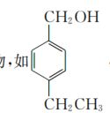

确；观察图示可知“水分子桥”主要靠氢键形成，B正确； 与 间发生的总反应的离子方程式：HSO5

正确。利用水催化促进硫酸盐形成的化学新机制中，氮元素只有两

种化合价价态，D错误。

8．B 以Cu作阳极电解 溶液时，发生的反应为 ，B错误。

9．D 该化合物的相对分子质量为136，A错误；分子式为 ，B错误；该化合物可能为苯环上的一取代

物，还可能为苯环上的二取代物，如

，故最少存在6种不同环境的氢原子，C错误，D正确。

10．B X的原子核只有1个质子，则X是H；Y、Z、W为第二周期元素，可分别形成4、2、1个共价键，则Y、Z、W分别是 C、O、F；元素E的原子比F原子多8个电子，则E为Cl元素。 为CH1，其中C原子的杂化类型为 ,CH1 的空间结构为平面正三角形，键角为120°， 为CH5，其中C原子的杂化类型为 ,CH的空间结构为三角锥形，由于C原子还有1个孤电子对，故键角小于109°28＇，因此，键角的大小关系为YX正确； 为 为NH3，Cl的电负性大于H，吸引电子能力强，使N周围的电子云密度下降，给出孤电子对的能力弱，因此，物质的碱性大小为 ，B错误； 为 ，其为直线形分子，分子结构对称，分子中正负电荷的中心重合，故其为非极性分子， 为 分子为二面角结构，结构不对称，分子中正负电荷的中心不重合，故其为极性分子，因此，两者极性的大小关系为 ，C正确；X、Y、Z、W四种原子的电负性的大小顺序是 D 正确。

11．C 温度升高，正反应速率和逆反应速率均增大，反应物和生成物粒子的有效碰撞几率均增大，A正确；T1℃之后，BaS的物质的量分数不再改变， 平衡物质的量分数随温度升高而减小，CO平衡物质的量分数随温度升高而增大，改变的原因由 导致，B正确；固体的物质的量不影响平衡，C错误；平衡后缩小容器容积，反应I平衡逆向移动，导致反应II平衡逆向移动，BaS的平衡产率降低，D正确。

12．D 1 mol乙水解时最多消耗n mol NaOH，A错误；甲→乙发生的是加聚反应，乙为 ，B错O 误；乙→丙发生了水解反应，丙的结构简式为 ,C 错误；丙→丁过程中发生了加成反应和取代反应，D正确。

【化学卷参考答案 第2页（共8页）】

13．C 该装置为原电池原理的金属防护措施，为牺牲阳极的阴极保护法，金属M作负极，钢铁设备作正极。阴极的钢铁设施实际作原电池的正极，正极金属被保护不失电子，A错误；阳极金属M实际为原电池装置的负极，电子流出，原电池中负极金属比正极活泼，因此M活动性比Fe的活动性强，B错误；金属M失电子，电子经导线流入钢铁设备，从而使钢铁设施表面积累大量电子，自身金属不再失电子从而被保护，C正确；海水中的离子浓度大于河水中的离子浓度，离子浓度越大，溶液的导电性越强，因此钢铁设施在海水中的腐蚀速率比在河水中快，D错误。

14．D 硅酸盐中部分Si被Al取代则得到铝硅酸盐，D错误。

15．D 溶液中 的水解常数，则 ，故溶液中 ，A正确；根据反应® 由 ②- ③可得反应 ，则，B正确；往10mL．0.1mol· 溶液中通入 至饱和，有微量生成， 正确；根据反应的 ，则

16．D 将铜丝放入浓硫酸中，加热，开始时铜丝表面变黑，产生无色气体，后黑色固体溶解，黑色固体不一定是CuO，由化合价变化分析，可能为 CuS，A不符合题意； 固体溶于水，电离产生 ，由于溶液中有自由移动的离子，因此能够导电，但不能判断其物质中含有离子键，B不符合题意；浓硝酸不稳定，在加热时会发生分解反应： ，此反应也产生 红棕色气体，不能证明C与浓硝酸在加热条件下反应产生 ，C不符合题意；将 气体通入FeCl3溶液中，溶液先变为红棕色，过一段时间又变成浅绿色，说明 与 络合反应生成 的反应速率较大，但最终变为浅绿色，说明与 发生氧化还原反应生成 的平衡常数更大，D符合题意。

分）

【化学卷参考答案 第3页（共8页）】

② 分）

③

（2）①2（1分）

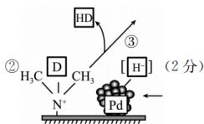

(3) 分）

②

分）

【解析】（1）①N-乙 基咔唑中碳原子杂化方式分别有 和

②硅、磷电负性大于铝，则硅氧、磷氧键的离子成分小于铝氧键，故Na2O、MgO、SiO2、 中离子键的百分数小于41％的有

③ 能和水形成氢键，而12H-N-乙基咔唑不能形成氢键，则在水中的溶解性：12H-N-乙基咔唑 胺。

(2) 分子中C原子的价层电子对数为

②由反应历程可知，HCOOD中D原子和氮结合，HCOOD中H原子和Pd结合，然后在反应③中H和D结

合生成氢气，故图示为

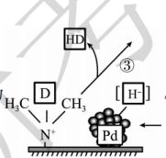



（3）①电负性：B元素为2.0，H元素为2.1，则O代表 表示BHī，据“均摊法”，晶胞中含8个BH7、8x个 ，该物质的化学式为 。

②设晶胞边长为anm，结合①分析，晶体密度为

【化学卷参考答案 第4页（共8页）】

18.(1) 与 NH（2分）

(2) 分）

（3）①ACD（2分）

②pH过小， 过大，NH3全部转化为NH，则可能会使［ 完全转化成 （2分）

（4）取少量Z溶液于试管中，加入过量的盐酸，产生白色沉淀，加稀硝酸不溶，则证明有 Ag 元素（2分）

【解析】废旧芯片中含有贵金属单质Au、Ag和Pd，在硝酸中酸浸，Au不发生反应， 、Pd发生反应转化为和 ；含Au固体用王水溶解转化为HAuCl 溶液；向含有 和 的溶液中加入NaCl生成固体和 ［PdCl］-溶液； 固体用氨水溶解得到银氨溶液，再向银氨溶液中加入肼得到 ；向含的溶液中加入氨水得到含 溶液，再加入盐酸调pH得到Pd（NH3）2Cl2。

（1）根据流程图可知，溶液Z中存在的阳离子主要有 与NH。

（2）步骤VI反应的化学方程式：

（3）①芯片中的金是芯片连接的绝佳材料，不只是利用其物理性质，还因为金的化学性质不活泼，A正确；步骤I中硝酸体现氧化性与酸性，B错误；生成的固体Y为氯化银，所以溶液X可以是 溶液，将Au转化为HAuCl的溶液W应具有强氧化性并含有氯离子，故溶液W可以是HNO3和 的混合溶液，C正确；步骤V中 利用其还原性获得Ag，D正确。

②调 ，使部分NH3转化为NH，能使可溶性配离子转化为难溶性的 ；但若pH过小，过大，NH3全部转化为NH7，则可能会完全转化成［ 0

（4）Z溶液是银氨溶液，溶液中是银氨离子，不会和氯离子产生沉淀；若想验证银元素，应先将银氨离子转化为银离子，再检验银离子的存在，方法为取少量Z溶液于试管，加入过量的盐酸，产生白色沉淀，加稀硝酸不溶，则证明有Ag元素。

19．（1）①-90.8（2分）

②焓变（1分）

③40％（2分）

（2）①AD（2分）

②转速过快，体系升温太快，温度升高不利于 吸附（1分）

【解析】

应物的总键能减去生成物的总键能＝946.0kJ

【化学卷参考答案 第5页（共8页）】



390.8kJ·

②结合判据 能自发进行，又焓变和熵变都小于零，所以在低温下能自发进行，说明的主要原因是反应的

③设 转化的量为xmol，列出如下三段式：

起始／mol

1

3

0

,

转化／mol

x

2x

平衡／mol

2x

NH

的体积分数为

，求出

．4，则

的平衡转化率

（2）①催化剂（Fe）缺陷密度越高，表面积越大，越有利于氮分子被吸附，A正确；由图可知，“球磨法”中氮分

子被催化剂吸附形成

，断裂了氮氮三键，B错误；“球磨法”中“剧烈碰撞”产生了“活化缺陷”同时

放出大量能量有利于氮氮三键解离，C错误；在低压时氨的最终体积分数可高达82.5％，产率较高且成本较

低，加压会增大成本，D正确。

②低于400转／min， 吸附量不大，高于400转／min，温度快速升高，不利于 吸附。

（3）根据电子转移方向可知，N为负极，则a通入燃料氨气发生氧化反应生成氮气，电极反应式为

20．（1）（球形）干燥管（2分）

（2）BC（2分）

（3）bca（2分）

（4）①出现砖红色沉淀，且半分钟内不变化（2分）

②65.5（2分）

【解析】NOCI由氯气与一氧化氮反应制备，由装置图可知，装置A生成一氧化氮，依次经过水和浓硫酸净化后通入装置D；装置G生成氯气，依次经过饱和氯化钠溶液和浓硫酸净化后通入装置D；在冰盐浴条件下生成NOCI，尾气含有NO、Cl2、NOCl，可使用 NaOH处理尾气。

（1）仪器a的名称为（球形）干燥管。

（2）B装置的作用吸收NO中混有的HNO3和 气体，A正确；冰盐浴可控制温度低于-5.5℃，冰水浴

【化学卷参考答案 第6页（共8页）】

只能控制温度到0℃，冰盐浴可使亚硝酰氯冷凝，而冰水浴不能，故而使用冰盐浴而不用冰水浴，B错误；装置G中浓盐酸起到提供氯元素和充当还原剂的作用，C错误；NOCI遇水剧烈水解，用无水氯化钙处理尾气，防止水蒸气进入三颈烧瓶中使NOCI水解，D正确。

（3）根据上题分析，溶液中除OH-外的两种阴离子为NO5和 CI-。步骤b是从三颈烧瓶中取样，应放在第一步；步骤a和c都是向烧杯中滴加试剂检验，说明两种离子在一个烧杯体系中进行检验，其中步骤b滴加KMnO 溶液，既能氧化CI，又能氧化 ，无法直接进行鉴别；而根据已知信息，步骤c滴加足量溶液，产生白色沉淀后加稀硝酸，仍有白色沉淀应为 ，可验证溶液中存在Cl，并且除去了溶液中的Cl；在这个基础上再进行步骤a，溶液紫色褪去，便可证明溶液中存在NO2 ；故正确的顺序为bca。

（4）①滴定中 溶液作指示剂，已知 为砖红色固体，滴定终点的现象为当滴入最后半滴标准溶液后，出现砖红色沉淀，且半分钟内不变化。

② ，由关系NOCI～NaCl～AgNO3，则样品纯度为

21．（1）（酮）羰基、（酚）羟基（1分）



（3）BD（2分）

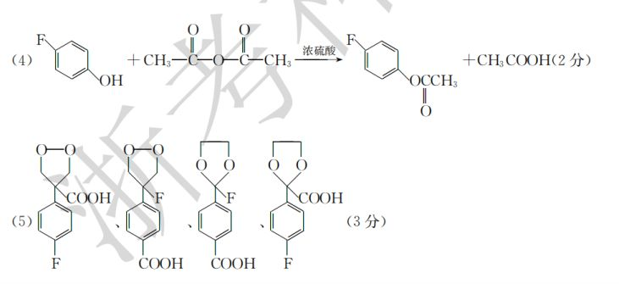

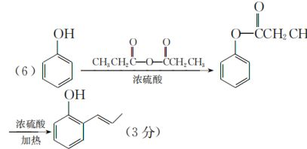

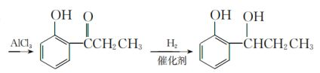

【化学卷参考答案 第7页（共8页）】

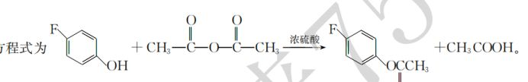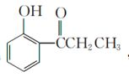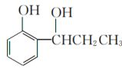

【解析】（1）根据C的结构简式，C中的含氧官能团是（酮）羰基、（酚）羟基。

(2) 显然发生加成反应，说明F中含有不饱和键，故F为



（3）B中含酯基和碳氟键，均可水解得到酚羟基，故1mol化合物B最多消耗4mol NaOH，A错误；E的结构简式为 ，故存在两个手性碳原子，B正确； 发生的是羟基消去反应，反应条件为浓O 硫酸，加热，C错误；化合物G的分子式为 ，D正确。

（4）对比A和B的结构简式，A中氧氢键断裂，乙酸酐 中，从虚线处断裂，该反应为

取代反应，化学方程式为

O

（5）根据题给信息，分子中应有-COOH，因为苯环上只有两个取代基，故符合题意的含有两个氧原子的杂环只有两种，结合分析可得出同分异构体有：

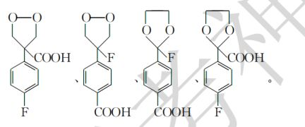

（6）对比原料和目标产物，模仿 ，先让苯酚和 发生取代反应，再在

OH AICl3作用下发生反应生成 ，然后羰基与 在催化剂下发生加成反应得到OH OH | ，最后羟基发生消去即可得到目标产物。

【化学卷参考答案 第8页（共8页）】